
ИП Ахметов Артем Наилевич
Российская Федерация, Пермский край
618740, г. Добрянка, ул. Леонова 13
Контакты: 8(902)790-73-53
Эл.почта: dobryankino@mail.ru
Прайс-лист 2020
№ | наименование | Внешний вид | категория | Вес упаковки | Цена | Срок годности
1 | Орешек с вареной сгущенкой | 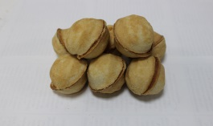 | Печенье сдобное | 3 кг.  330 гр. | 405 руб.  (135 руб/кг)  68 руб. | 60 сут.
2 | Трубочка малая с вареной сгущенкой | 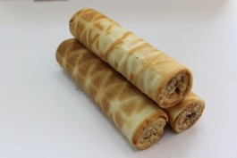 | вафли | З,5 кг.  300 гр. | 630 руб.  (180 руб/кг)  78 руб. | 60 сут.
3 | хворост | 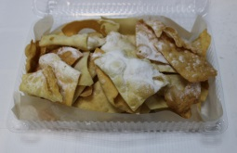 | Восточные сладости | 250 гр. | 72 руб. | 60 сут.
4 | Белочка с орехом | 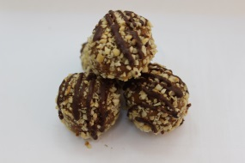 | Восточные сладости | 2 кг  400 гр. | 360 руб.  (180 руб/кг)  74 руб. | 60 сут.
5 | Белочка в кокосе | 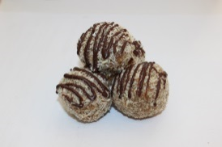 | Восточные сладости | 2 кг  400 гр. | 360 руб.  (180 руб/кг)  74 руб. | 60 сут.
6 | Треугольник с вареной сгущенкой | 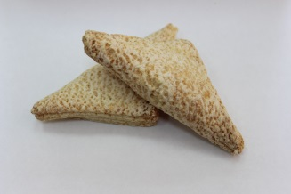 |  | 3 кг | 420 руб.  (140 руб/кг) | 60 сут.
7 | Треугольник с творожной начинкой |  | слоеное | 3 кг | 420 руб.  (140 руб/кг) | 60 сут.
8 | Треугольник с фруктовой начинкой |  |  | 3 кг | 420 руб.  (140 руб/кг) | 60 сут.
9 | Жгутики в шоколадной глазури | 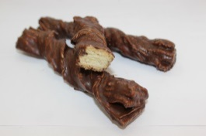 | сахарное | 2 кг | 260 руб.  (130 руб/кг) | 60 сут.
10 | Сахарное «Палочки» | 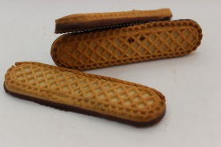 | сахарное | 3 кг | 360 руб.  (120 руб/кг) | 60 сут.
11 | Сахарное «Палочки» в шоколадной глазури | 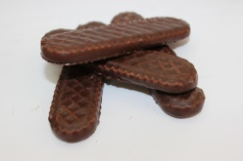 | сахарное | 3 кг | 405 руб.  (135 руб/кг) | 60 сут.
12 | Сахарное «Палочки» с прослойкой из вареной сгущенки | 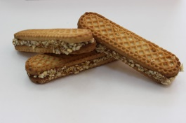 | сахарное | 2,5 кг | 360 руб.  (144 руб/кг) | 60 сут.
13 | Сахарное «Палочки» с фруктовой прослойкой |  | сахарное | 2,5 кг | 360 руб.  (144 руб/кг) | 60 сут.
14 | Сахарное круглое | 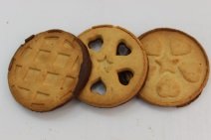 | сахарное | 3 кг. | 360 руб.  (120 руб/кг) | 60 сут.
15 | Сахарное в шоколадной глазури |  | сахарное | 3 кг | 405 руб.  (135 руб/кг) | 60 сут.
16 | Сахарное с прослойкой из вареной сгущенки | 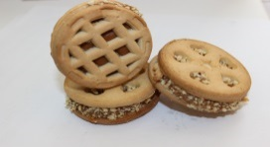 | сахарное | 2,5 кг | 360 руб.  (144 руб/кг) | 60 сут.
17 | Сахарное с фруктовой прослойкой |  | сахарное | 2,5 кг | 360 руб.  (144 руб/кг) | 60 сут.
18 | Рулетики с вареной сгущенкой | 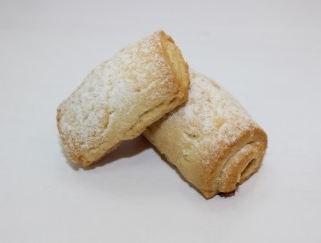 | песочное | 2,5 кг | 340 руб.  (136 руб/кг) | 60 сут.
19 | Рулетики с фруктовой начинкой |  | песочное | 2,5 кг | 340 руб.  (136 руб/кг) | 60 сут.
20 | Рулетики с творожной начинкой |  | песочное | 2,5 кг | 340 руб.  (136 руб/кг) | 60 сут.
21 | Песочное печенье с вареной сгущенкой | 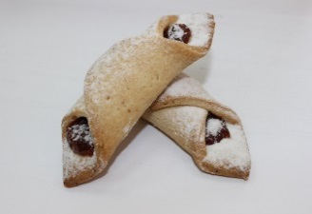 | песочное | 2,5 кг | 340 руб.  (136 руб/кг) | 60 сут.
22 | Песочное печенье с фруктовой начинкой |  | песочное | 2,5 кг | 340 руб.  (136 руб/кг) | 60 сут.
23 | Конвертики с вареной сгущенкой | 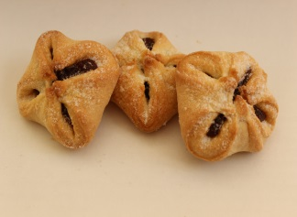 |  | 2 кг. | 272 руб.  (136 руб/кг) | 60 сут.
24 | Конвертики с творожной начинкой |  | Слоеное / песочное | 2 кг. | 272 руб.  (136 руб/кг) | 60 сут.
25 | Конвертики с фруктовой начинкой |  |  | 2 кг. | 272 руб.  (136 руб/кг) | 60 сут.
26 | Мини сочник с вареной сгущенкой | 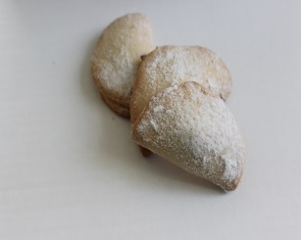 | песочное | 2 кг. | 272 руб.  (136 руб/кг) | 60 сут.
27 | Мини сочник с творожной начинкой |  | песочное | 2 кг. | 272 руб.  (136 руб/кг) | 60 сут.
28 | Сахарные палочки | 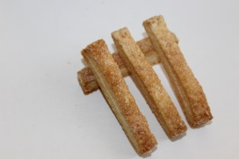 | слоеное | 2 кг. | 250 руб.  (125 руб/кг) | 60 сут.
29 | Слоеные язычки | 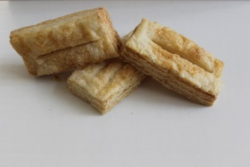 | слоеное | 1,5 кг. | 180 руб.  (120 руб/кг) | 60 сут.
30 | Песочное кольцо |  | песочное | 2 кг. | 270 руб.  (135 руб/кг) | 60 сут.
31 | Безе |  |  | 40 гр.  700 гр | 30 руб.  550 руб. | 60 сут.
32 | Тарталетки малые | 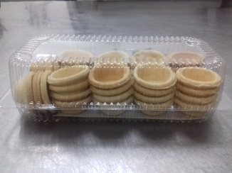 |  | 132 гр.  200 гр. | 45 руб.  60 руб. | 60 сут.
33 | Тарталетка большая | 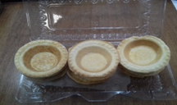 |  | 200 гр. | 65 руб. | 60 сут.

Надеемся на взаимовыгодное сотрудничество.

